“Сказка в жизни ребенка”.

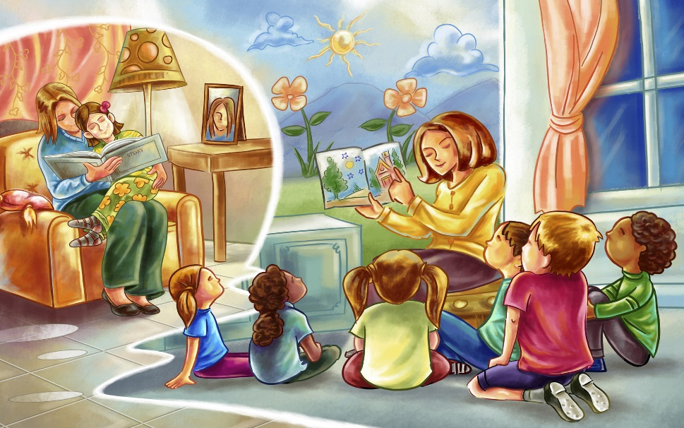
Все дети очень любят слушать сказки - удивительные волшебные истории полные чудес. Потенциал сказок огромен: ими можно просто заинтересовать ребенка, подвигнуть на изменения, произвести воспитательный эффект и даже решить какую-либо психологическую проблему.
На протяжении веков сказки передаются из поколения в поколение и находят отражение в культурах разных народов. Сказки тесно связана с внутренним миром ребенка. В них поднимаются важные для детского мировосприятия проблемы. Так, в “Золушке”, например, говорится о соперничестве между сестрами, “Мальчик с пальчик” рассказывает о беззащитности маленького мальчика, который оказался в мире, где все подавляет своими размерами, масштабами и мощью.
В сказках всегда противопоставляются добро и зло, щедрость и жадность, смелость и трусость, милосердие и жестокость, упорство и малодушие. Они позволяют понять ребенку, что мир – очень сложная штука, что в нем бывают несправедливости, что страх, сожаление и отчаяние – в такой же степени часть нашей жизни, как радость, оптимизм и уверенность. Но самое главное – они говорят ребенку, что если человек не сдается, даже когда положение кажется безвыходным, если он не изменит своим нравственным принципам, хотя искушение и манит его на каждом шагу, он в конце концов обязательно победит.
Слушая сказки, дети невольно так или иначе проецируют их на свою собственную жизнь и находят определенное сходство. Они стремятся воспользоваться примером положительного героя в борьбе со своими страхами и проблемами. Кроме того, сказки вселяют в ребенка надежду на лучшее, что чрезвычайно важно. Ребенок, лишенный надежды или утративший ее, отказывается от борьбы и никогда не добьется успеха.
Если сказку внимательно читать или слушать, то обязательно поймешь, что в ней главное, всегда отыщешь зерно мудрости. Без намека сказок не бывает, недаром же они часто кончаются лукавой присказкой: «Сказка – ложь, да в ней намек – добрым молодцам урок!».
Сказка учит ребенка сравнивать, сопоставлять, сопереживать, развивать связную речь, нравственные качества. Также она корректирует мышление, внимание, память, воображение, мимику лица и жесты.
Следует помнить, что для чтения сказок следует подбирать «нужное» время, т.е. время, когда ребенок и Вы в спокойном эмоциональном состоянии, например, перед сном, когда есть время поговорить, поразмыслить, ведь, как известно, при засыпании полученный опыт лучше закладывается в подсознание. Читать нужно с удовольствием, не отвлекаясь, тогда ребенок получит больше пользы, а вы положительные эмоции. После прочтения сказки можно провести беседу, в которой обсудить поступки героев и попытаться привести ребенку похожие ситуации из реальной жизни.
Сказки — необходимый этап в развитии ребенка. У детей, которым родители читают или рассказывают сказки, формируется так называемый запас жизненной прочности – некая «картотека» жизненных ситуаций. Такие дети легче находят выход из сложившихся ситуаций, больше заряжены оптимизмом.

